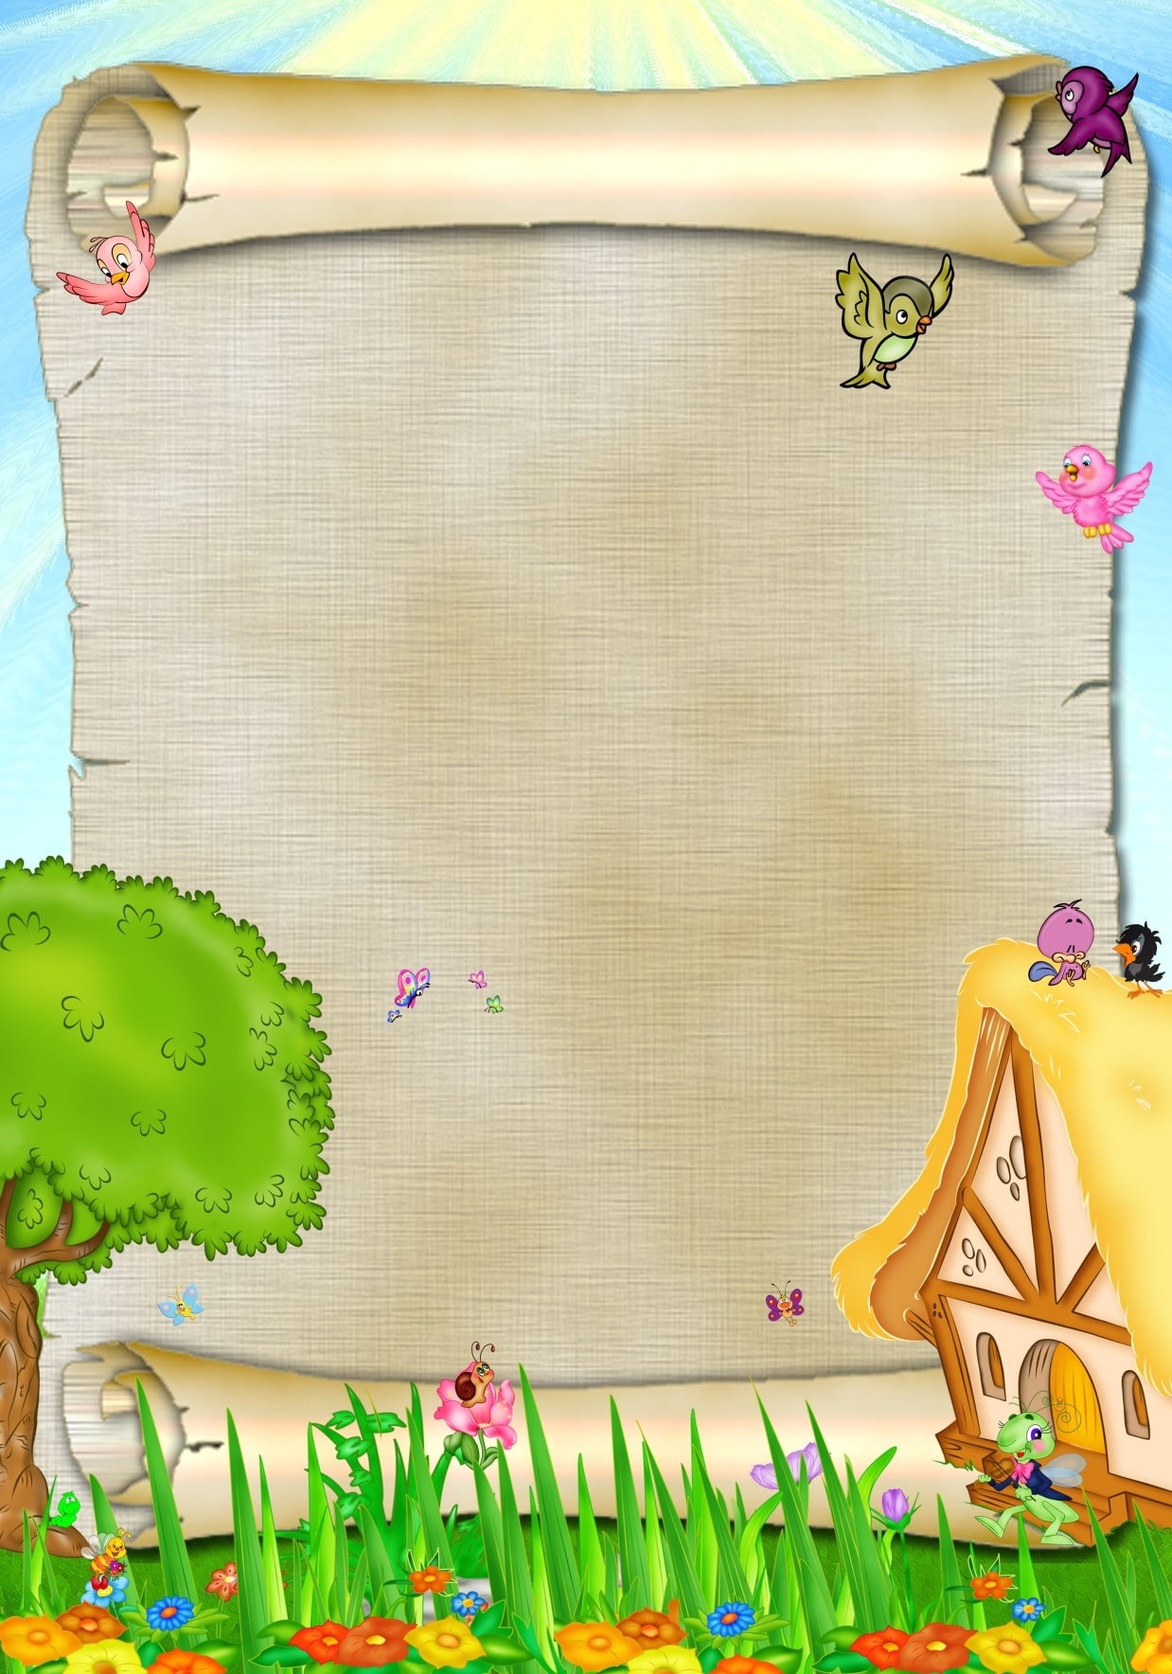

МБДОУ Пильнинский детский сад № 1 «Теремок»

Совместная деятельность родителей (законных представителей)
с детьми в сети Интернет «Подружимся с насекомыми!»

Составила воспитатель:
Семёнова Татьяна Алексеевна

Пильна
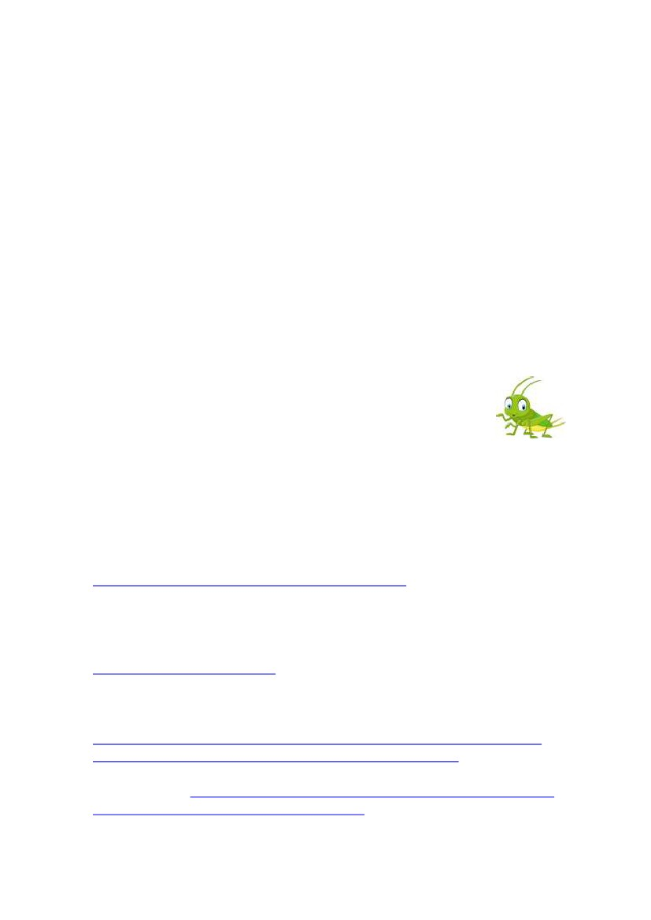
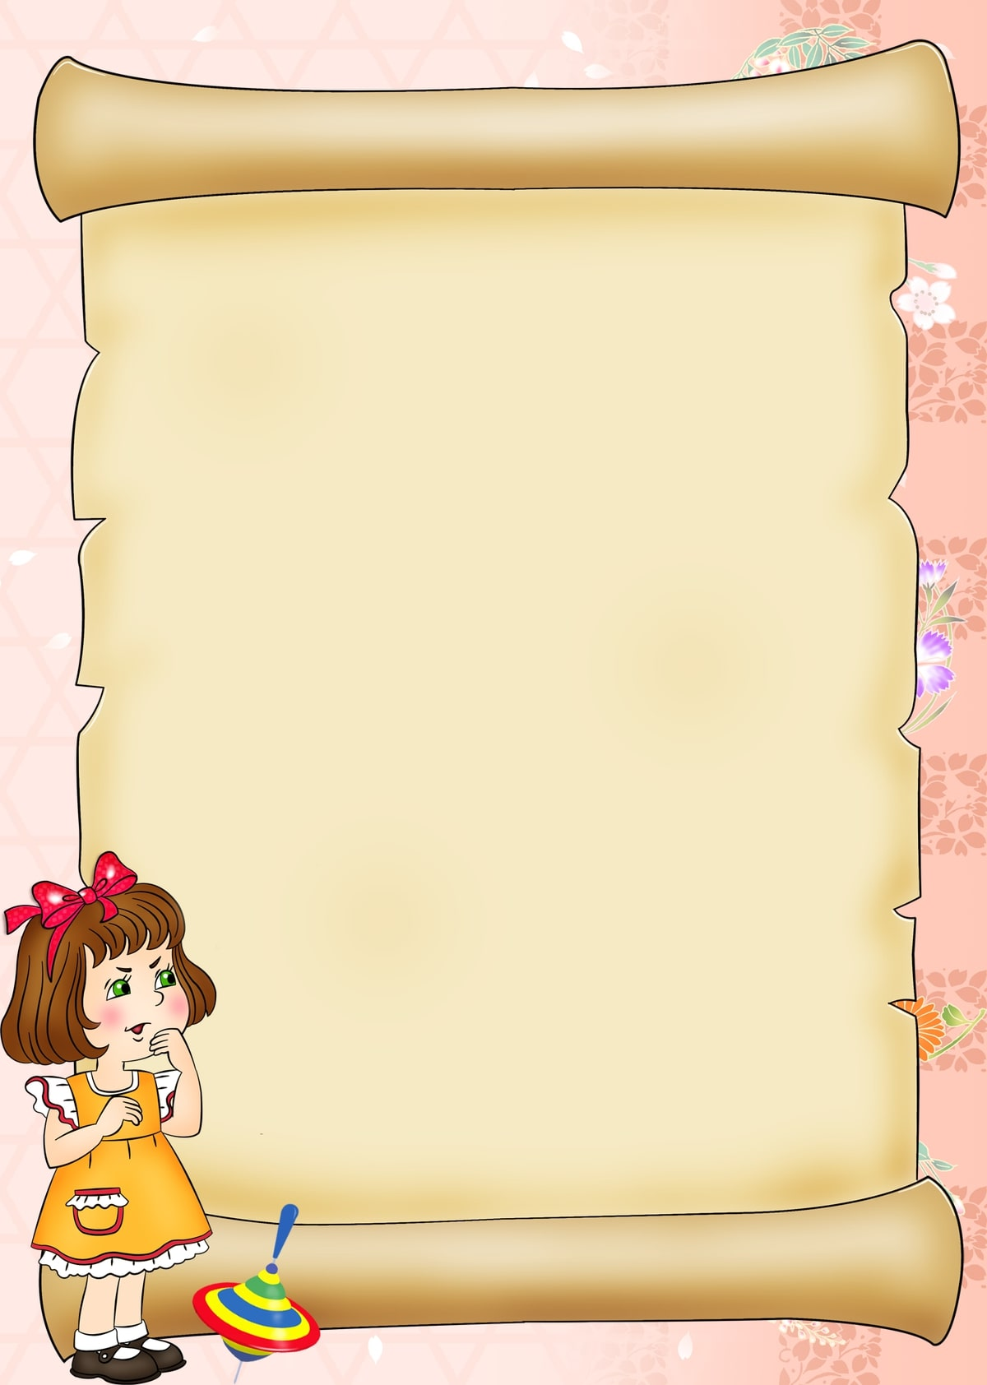

Уважаемые родители!

Эта совместная деятельность родителей с детьми посвящена самым маленьким обитателям нашей природы – насекомым. Они привлекательны и удивительны, они малозаметны из-за своих крошечных размеров и разнообразны, их влияние на нашу жизнь
огромно. Остановитесь, оглянитесь вокруг. Любое насекомое, независимо от размера и роли в природе, при внимательном изучении оказывается бесконечно интересным и занимательным.
Предлагаю Вам вместе с ребёнком отправиться в удивительный мир
чудесных обитателей.

Чудо № 1. Их так много! Знакомимся!
Начинаем!
Покажите ребёнку изображения насекомых и спросите, кого из них он узнал и как их всех назвать одним словом.
Какие они всё-таки разные! «Трудоголики» пчёлы и муравьи, беспечно порхающие бабочки и мотыльки, стремительные прыгуны кузнечики и красивые божьи коровки. Это целый маленький мир, живущий в гармонии с большим миром живой природы.
Окунитесь ненадолго в этот мир!
https://www.youtube.com/watch?v=-XRqjH-ZHAQ
После просмотра уточните у ребёнка, каких насекомых он запомнил.

Чудо № 2. «Где живут насекомые?»
Где живут насекомые, можно узнать на этом сайте
http://worldencyclo.ru/?p=15
С наступлением осени количество насекомых уменьшается, а зимой и вовсе исчезают из виду. Куда же деваются насекомые, когда становиться холодно и нечем поживиться?
http://faunazoo.ru/kuda-devayutsya-zhuki-v-xolodnuyu-pogodu-i-otkuda- poyavlyayutsya-slovno-po-volshebstvu-kogda-snova-tepleet
Среди большого мира маленьких насекомых отыщите питательные для
них листочки! http://www.igraemsa.ru/igry-dlja-detej/igry-na-vnimanie-i-pamjat/igra-spryatannye-predmety-listochki

Чудо № 3. «Самая привлекательная».
Наверное, нет в мире более красивого и яркого насекомого, чем
бабочка! Её крылышки окутывает тончайшая переливающаяся пыльца, которая окрашивает их в самые разные оттенки.
Вот только бабочка из игры
http://www.igraemsa.ru/igry-dlja-detej/igry-na-logiku-i-myshlenie/dopolni-risunok-babochka не может похвастаться привычной красотой: одно её крылышко потеряло всю свою пыльцу, и теперь выглядит абсолютно белым. Нужно обязательно помочь бабочке, и раскрасить правое крылышко точно так же, как и левое!

Поиграйте! Подберите каждой бабочке второе крылышко
http://www.igraemsa.ru/igry-dlja-detej/igry-na-vnimanie-i-pamjat/onlajn-igra-
babochki

А вы знали, что бабочка рождается не сразу бабочкой? Попробуем
узнать, как же это происходит. Посмотрите с ребёнком мультфильм «Как гусеница стала бабочкой» https://www.youtube.com/watch?v=ISKvK_phkL0

Зелёное чудо № 4.
Ой, а кто это стрекочет? Послушайте с ребёнком стрекотание и дайте ему возможность угадать, чье это стрекотание http://promosounds.ru/zvuki-nasekomyx/zvuk-kuznechika/
А вы знаете песенку про кузнечика? Попробуем вместе её спеть?
http://narodstory.net/pesenki_detskie.php?id=4

Чудо № 5. Пчела, стрекоза и божья коровка.

Загадайте ребёнку загадки, а на его ответ после каждой загадки переходите по ссылке, чтобы проверить ответ.

Домовитая хозяйка
Пролетает над лужайкой,
Похлопочет над цветком,
И он поделится медком .
Кто это?
http://classpic.ru/blog/pchela-27-foto.html

Обсудите с ребёнком чем полезны пчелы и как называется их дом.
Следующая загадка
Надевает эта крошка
Платье красное в горошек.
И летать умеет ловко.
Это – …?
http://komotoz.ru/photo/zhivotnye/bozhja_korovka.php
Эти жучки приносят людям большую пользу, они поедают вредных
насекомых.

Ещё одна загадка.
Самолётик лёгкий быстрый
Над цветком летит душистым.
Крылья, хвостик и глаза.
Это чудо … https://zelenyjmir.ru/strekoza/
Представляете, стрекоза – самая настоящая обжора! Она питается
мелкими насекомыми: комарами, жуками, мухами, мотыльками.
А Вы знали?... https://mama-pomogi.ru/obuchenie/chtenie/rasskazy-o-
nasekomykh-dlya-doshkolnikov Прочитайте ребёнку познавательные
рассказы про этих насекомых.

Чудеса продолжаются…
Ну что, подружились?
В следующем видео Вы вместе с ребёнком сможете угадать загадки про насекомых, а так же научиться их рисовать!
https://www.youtube.com/watch?v=khGag0hqb9o

Мир насекомых очень разнообразен. Но между ними есть что-то общее.
Так чем же похожи насекомые? Ознакомьтесь сами и ознакомьте ребёнка с предложено информацией:
https://iqsha.ru/ilove/post/kakie-byvajut-nasekomye/
http://chihuashki.ru/blog/nasekomye-kto-oni-i-skolko-ikh
Обсудите с ребёнком чем похожи насекомые, что ему запомнилось
больше всего и обязательно нарисуйте кого-нибудь из мира насекомых!

Мы с вами узнали совсем немного из такого большого мира маленьких насекомых, но есть еще много-много интересного!

Уважаемые родители!
Мир насекомых бесконечно интересен для изучения. Мы только начали узнавать, и если ваш ребенок заинтересовался, не останавливайтесь на достигнутом.

Увлекайте ребёнка и увлекайтесь сами

